Последний этап по адаптации приборной панели состоит из сборки, подключения и калибровки платы управления индикацией температуры двигателя и сигнала заднего хода.
Плата управления представляет из себя две независимых схемы, расположенных на одной плате: первая — отвечающая за включение соответствующего светодиода на приборной панели относительно температуры двигателя, построенная на операционном усилителе LM358 выступающего в роли компаратора с гистерезисом, вторая — простейший генератор прямоугольных импульсов на базе таймера NE555, который генерирует на выходе импульсы с отрицательным потенциалом частотой в 1Гц.
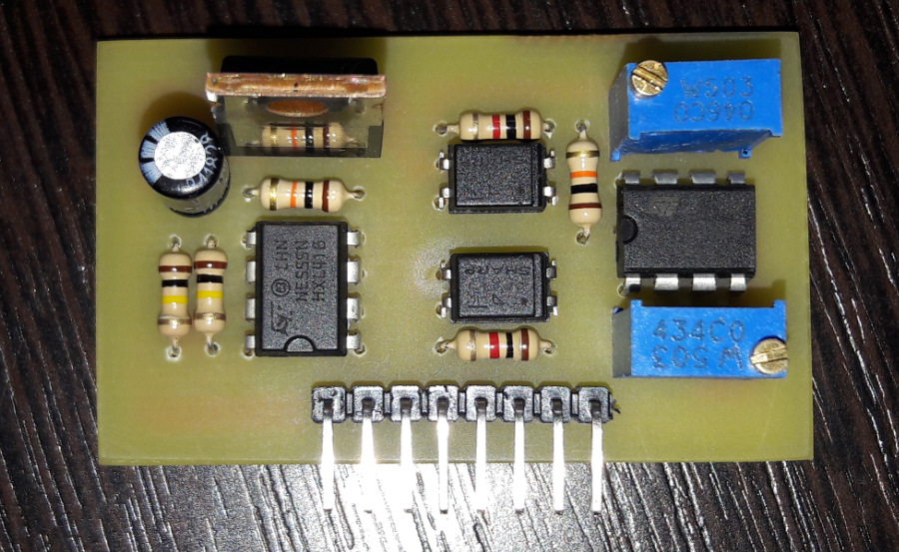
Вид платы сверху
В течении года плата претерпела множество изменений и была упрощена до такой схемы.
Для построения платы необходимы следующие компоненты:
— 1шт. Микросхема NE555 (таймер)
— 1шт. Микросхема LM358 (операционный усилитель)
— 1шт. Полевой транзистор IRF840 (mosfet)
— 1шт. Конденсатор электролитический 4,7мКф 50В
— 2шт. Резистор постоянный 1кОм 0.25Вт
— 2шт. Резистор постоянный 10кОм 0.25Вт
— 2шт. Резистор постоянный 100кОм 0.25Вт
— 2шт. Резистор подстроечный многооборотный 50кОм (в корпусе 3296W)
— 2шт. Оптопара транзисторная PC817
— 1шт. Резистор подстроечный многооборотный 500 Ом (для калибровки)

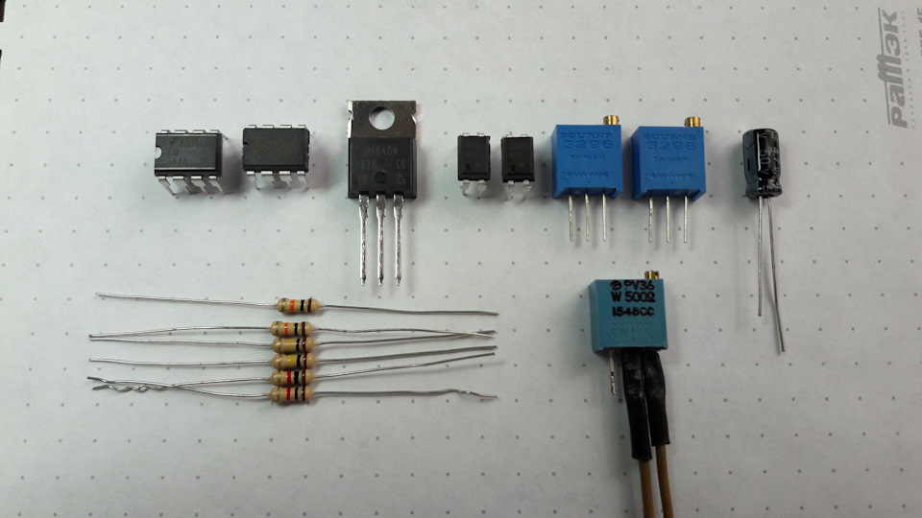
Полный размер

Необходимые компоненты
Затарившись необходимыми компонентами, приступаем к изготовлению платы. Я делал по технологии фоторезиста на одностороннем фольгированном стеклотекстолите (гетинакс использовать не рекомендую). Кто не хочет заморачиваться с травлением плат, может сделать все на макетной плате.

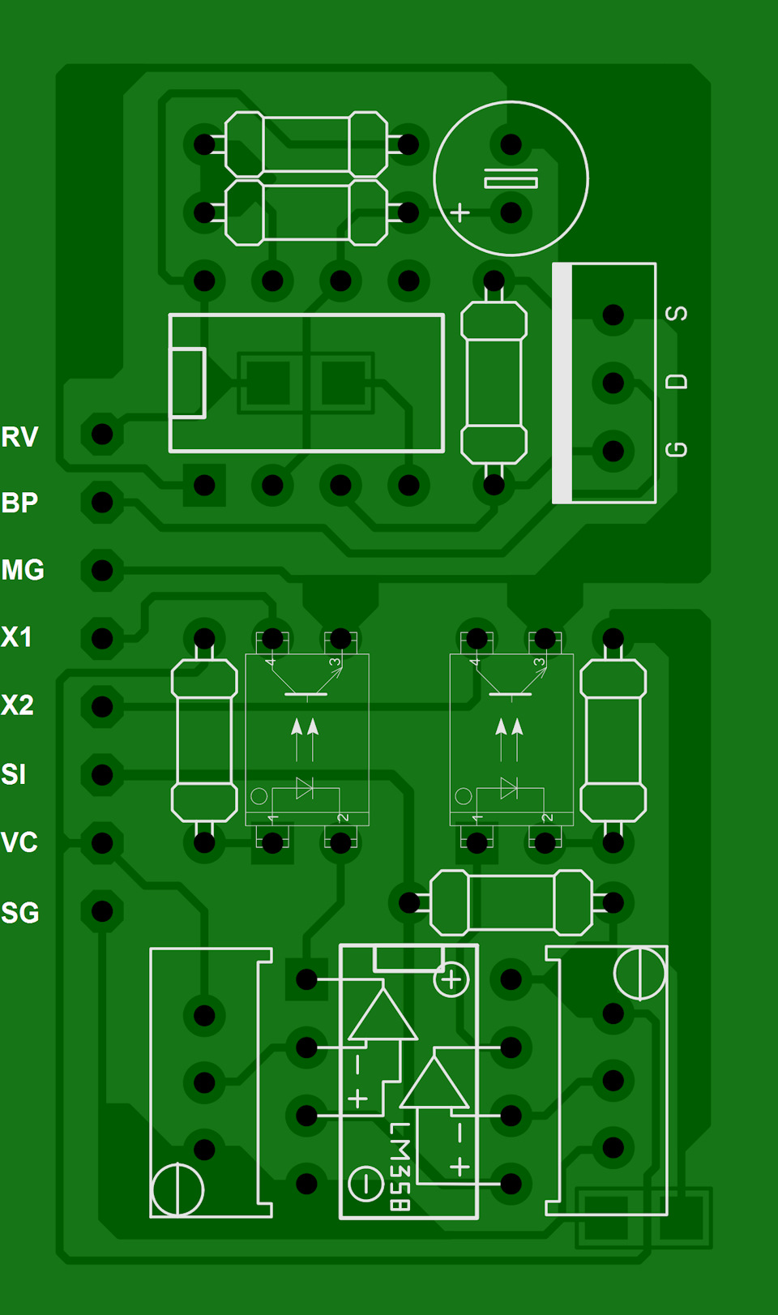
Полный размер

Вид платы
Отрисовку платы производил в программе SprintLayot 6. Для тех, кто будет травить плату, выкладываю саму программу (freeware) и модель платы.

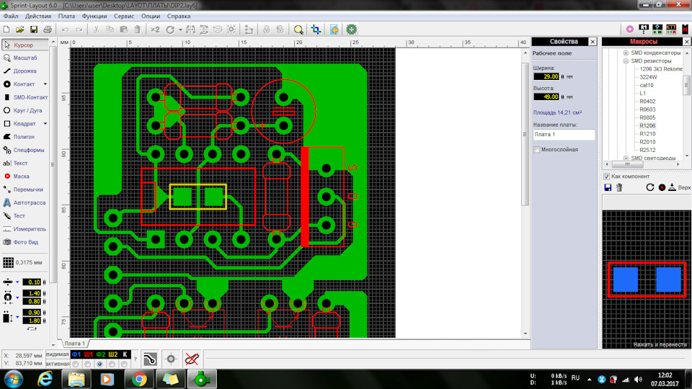
Полный размер

Проектирование печатной платы
После изготовления платы приступаем к ее подключению. Соответствующие выводы подпаиваем к точкам на плате.

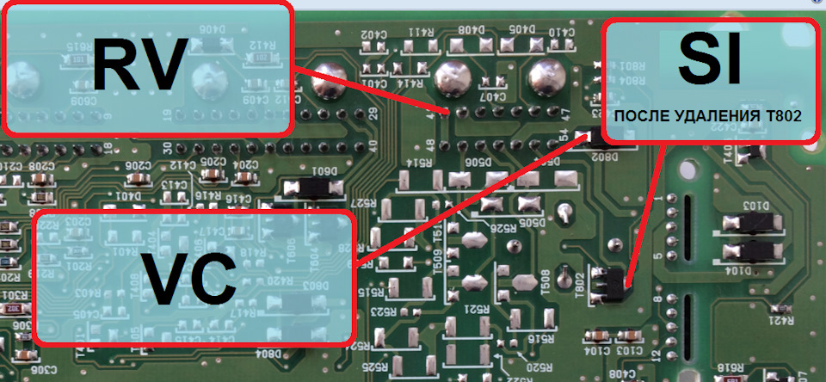
Полный размер

Подпаяться к соответствующему контакту

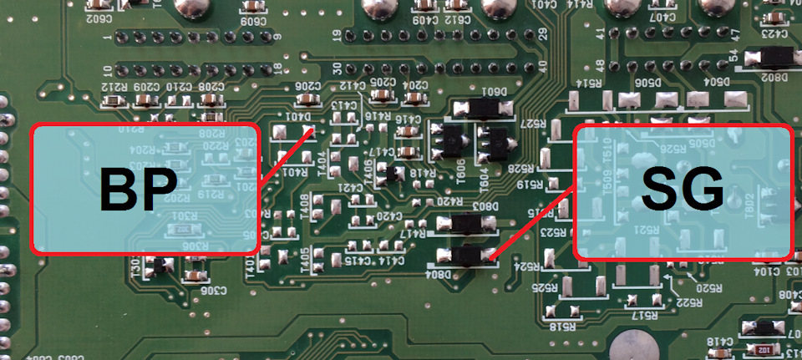
Полный размер

Подпаяться к соответствующему контакту

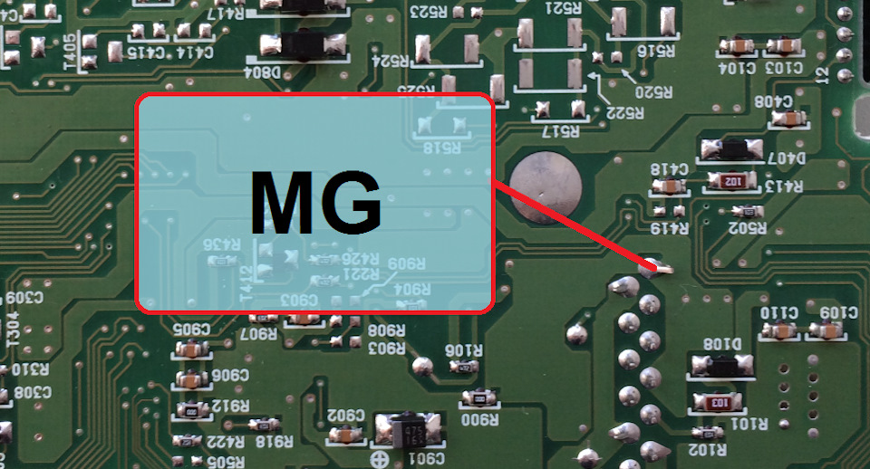
Полный размер

Подпаяться к соответствующему контакту
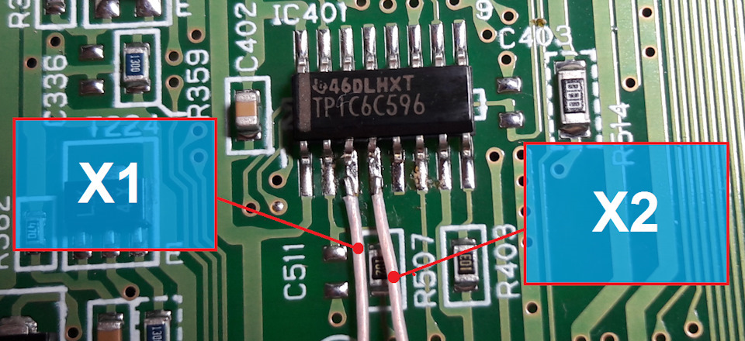
Подпаяться к соответствующему контакту
После подключения плату необходимо откалибровать под наш датчик температуры ОЖ. Делать это удобнее всего на столе (на отдельно подключенной приборке). Для этого берем блок питания на 12V (минимум 1А) и запитываем ее — подключаем плюс на контакты IG (F7) и B+ (F14), минус на GND Main (F2) и Temp GND (F12).
Теперь нам понадобится подстроечный резистор на 500ом и мультиметр. Подпаиваем два проводка к резистору — один к любой крайней ножке, второй к средней.
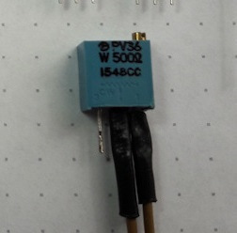
Подпаиваем проводки
Выставляем мультиметр на измерение сопротивления, подключаем его к подстроечному резистору и выкручиваем его на сопротивление 35 Ом (±2). Подключаем его к контактам Temp GND (F12) и Temp (F13) — какой стороной — не важно. Далее выкручиваем резисторы на плате до упора в разные стороны. Далее подстраиваем резистор "H" пока на приборке не загорится красный индикатор температуры. Необходимо резистором поймать момент зажигания красного индикатора. После этого отключаем подстроечный резистор, подключаем его к мультиметру и выставляем сопротивление 180 Ом (±2) и подключаем обратоно. Аналогичным образом, но уже с помощью резистора "C" ловим момент включения синего индикатора температуры.
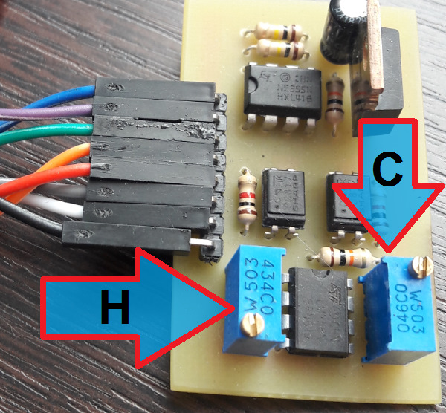
Резисторы H и C
Теперь крепим плату контроллера любым удобным способом внутри приборной панели.
Готово!
P.S.: Кого раздражает сигнал заднего хода, могут не подключать сигналы RV и BP

